Министерство образования Республики Беларусь

Учреждение образования «Белорусский государственный университет

информатики и радиоэлектроники»

Факультет компьютерных систем и сетей

Кафедра Информатики

Дисциплина «Программирование»

**ОТЧЕТ**

к лабораторной работе №1

на тему:

**«Простое консольное приложение»**

БГУИР 6-05-0612-02 67

|  |
| --- |
| Выполнил студент группы 353503  КОХАН Артём Игоревич |
|  |
| (дата, подпись студента) |
| Проверил ассистент каф. Информатики  РОМАНЮК Максим Валерьевич |
|  |
| (дата, подпись преподавателя) |

Минск 2024

# 1 Индивидуальное задание

**Зaдание**

1 Создать консольное приложение. Название проекта:

_НомерГруппы_Фамилия.

2 Ознакомиться со структурой проекта.

3 Найти файл *.csproj. Найдите в нем указание на целевую

платформу и тип приложения.

4 Добавьте в проект NuGet пакет AutoMapper. Найдите ссылку на

установленный пакет в файле *.csproj.

5 Написать программу, которая выводит в консоль частное от

деления чисел, введенных с клавиатуры. Введенные данные и

результат сохранять в отдельных переменных.

6 Запустить проект в двух режимах: с отладкой и без отладки.

Ввести сначала корректные, а затем заведомо неправильные значения

чисел (строка вместо числа, ноль в качестве делителя). Сравнить

результат в режиме отладки и выпуска.

7 Найти скомпилированные файлы (для режима отладки и режима

выпуска)

8Поставить точки останова. Запустить проект в двух режимах: c

отладкой и без отладки. Сравнить результат. Прочитать в отладчике

значения переменных. Провести пошаговое выполнение программы.

# 2 Выполнение работы

В Visual Studio Code, при создании проекта, он автоматически генерирует некоторые файлы и папки. Из основного на рисунке 1 можно увидеть папки bin и obj, а также файлы Program.cs, *.sln и *.csproj .

*.csproj – это XML-документ, содержащий все сведения и инструкции, необходимые MSBuild для создания проекта. Такие сведения и инструкции включают содержимое, требования к платформе, сведения о версиях, параметры веб-сервера или сервера базы данных, а также задачи для выполнения.

Файл .sln содержит текстовую информацию, которую среда использует для поиска и загрузки параметров «имя-значение» для сохраняемых данных.

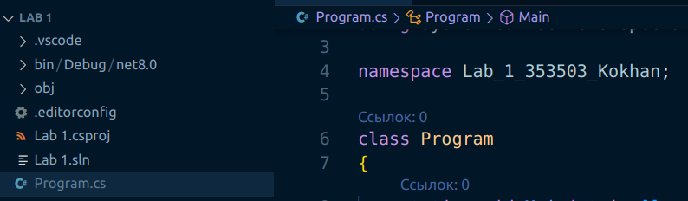

Рисунок 1 – Структура проекта в Visual Studio Code

В 5-ой строке можем наблюдать указание на целевую платформу (net8.0). А в 4-ой строке тип приложения (Exe). Это можно наблюдать на рисунке 2.

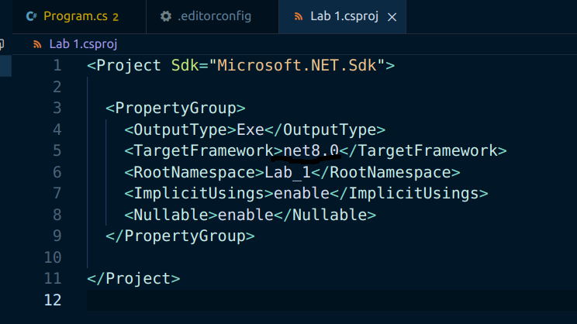

Рисунок 2 – Содержимое файла *.csproj

С помощью команды «*dotnet add package AutoMapper --version 13.0.1*» в терминале, добавим пакет AutoMapper. В файле *.csproj это можно увидеть в 12-ой строке (см. рисунок 3).

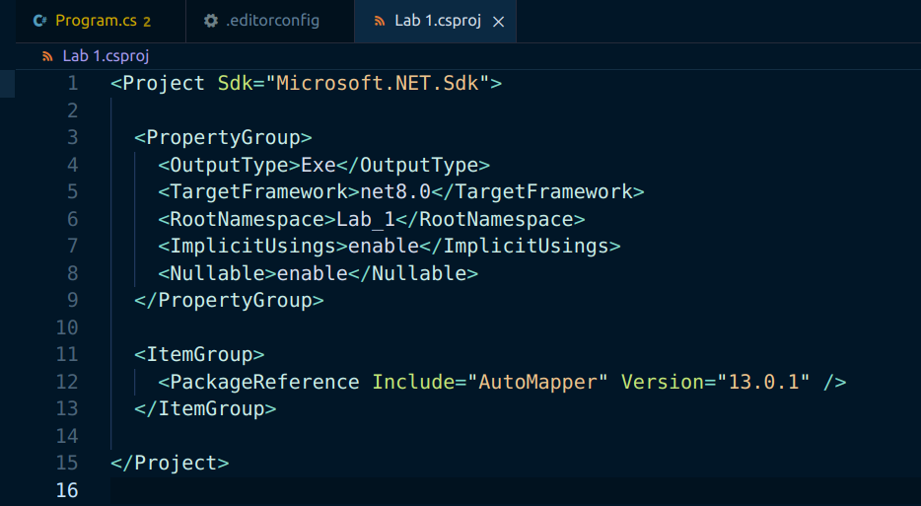

Рисунок 3 – Содержимое файла *.csproj после добавления AutoMapper

На рисунке 4 сама реализация программы, в которой данные от пользователя записываются в переменные типа double a и b, а результат их деления в переменную result.

Рисунок 4 – Реализация программы, 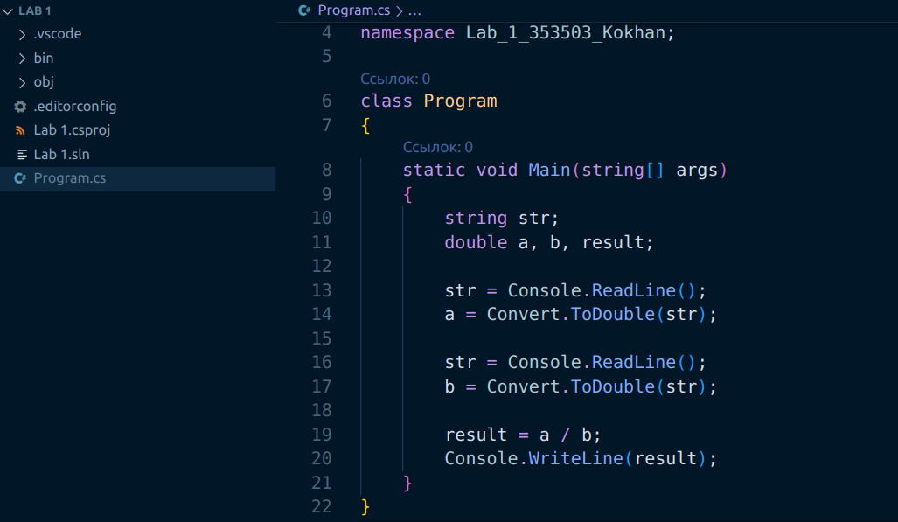которая выводит в консоль частное от деления чисел, введенных с клавиатуры

При вводе корректных данных, программа работает корректно как в режиме отладки, так и без неё (см. рисунок 5).

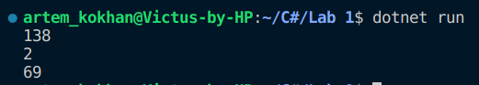

Рисунок 5 – Результат работы программы при вводе корректных данных

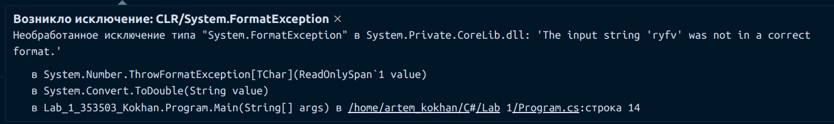При вводе конвертации переменной типа string в переменную типа double в 14-ой строке возникло исключение (см. рисунок 6).

Рисунок 6 – Результат работы программы при вводе строки

При вводе нуля в качестве делителя можно наблюдать, что результат работы программы – Infinity (см. рисунок 7).

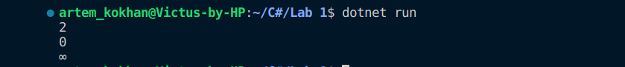Рисунок 7 – Результат работы программы при вводе нуля в качестве делителя

Поставим точку останова на 13-й строке и запустим это же в режиме отладки и посмотрим подробно на работу программы (см. рисунок 8).

В 10-й строке мы объявили переменную типа string для приёма данных от пользователя. В 11-й строке мы объявили переменные типа double, где а – делимое, b – делитель, result – частное от деления a и b. В 13-й приняли данные от пользователя и присвоили переменной типа string. В 14-й отконвертированное значение типа присвоили переменной типа double. Аналогичные действия произошли в 16-й и 17-й строках. В 19-й строке присвоили результат деления чисел a и b переменной result и в режиме отладки можно наблюдать то, что после деления чисел, переменной result присвоилось значение Infinity. Вывод значения result произошёл в строке под номером 20.

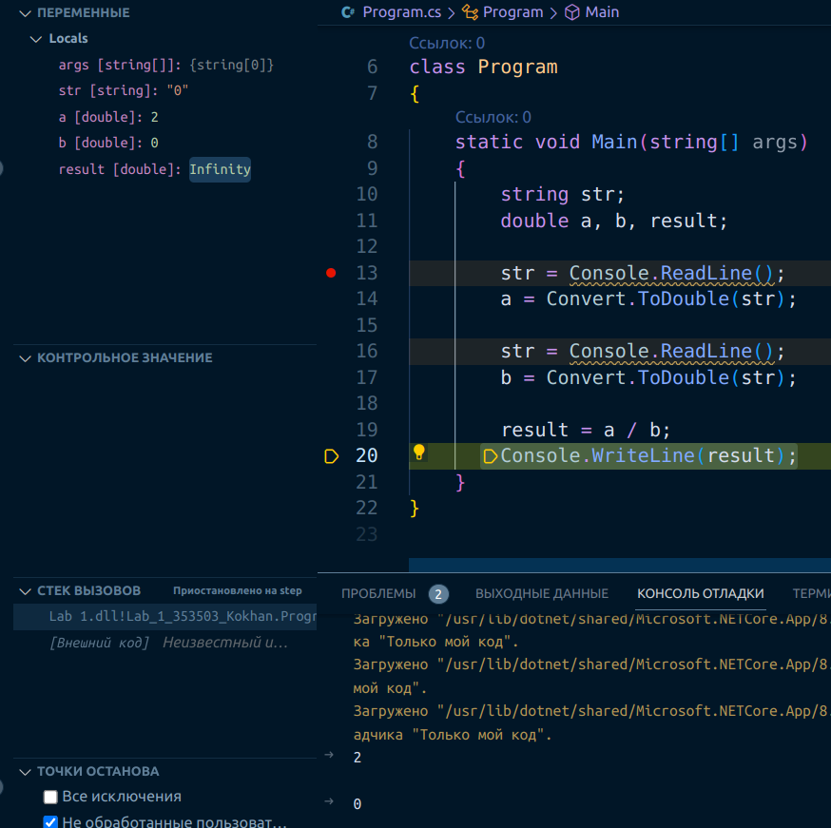

Рисунок 8 – Результат отладки программы при вводе нуля в качестве делителя

Не трудно было заметить, что после работы программы в режиме отладки и без скомпилированные файлы автоматически сохранились в папку .../bin/Debug/net8.0, а также .../obj/Debug/net8.0(см. рисунок 9 и 10).

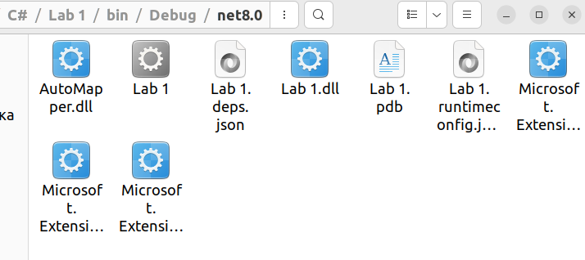

Рисунок 9 – Скомпилированные файлы в папке bin

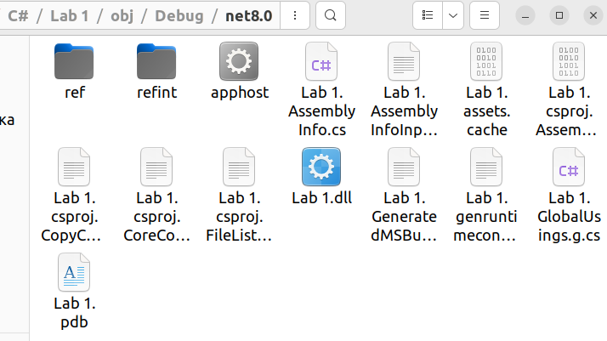Рисунок 10 – Скомпилированные файлы в папке obj

# Вывод

В ходе лабораторной работы были изучены принципы создания консольного приложения на языке С# в Visual Studio Code. Ознакомление со структурой проекта с консольным приложением на целевой платформе .net8 .

Мною был изучен принцип написания простого консольного приложения и запуск его в режиме отладки и без отладки с помощью кросс-платформенного редактора Visual Studio Code.